Приложение 1.

Федеральное государственное бюджетное образовательное учреждение
высшего образования «Красноярский государственный медицинский университет имени профессора В.Ф. Войно-Ясенецкого»
Министерства здравоохранения Российской Федерации
Фармацевтический колледж

Дневник

производственной практики
по ПМ 02.« Проведение лабораторных гематологических исследований»

Гордеева Елизавета Александровна
ФИО
Место прохождения практики КГБУЗ «Красноярский краевой кожно-венерологический диспансер №1»
(медицинская организация, отделение)

с «4» марта 2024 г. по «23» марта 2024г.

Руководители практики:
Общий–Ф.И.О.(его должность)
Непосредственный – Ф.И.О. (его должность)
Методический – Ф.И.О. (его должность) _Шаталова Н.Ю.

Красноярск, 2024

Содержание

1. Цели и задачи практики

2. Знания, умения, практический опыт, которыми должен овладеть студент после прохождения практики

3. Тематический план
4. График прохождения практики
5. Инструктаж по технике безопасности
6. Содержание и объем проведенной работы
7. Манипуляционный лист (Лист лабораторных / химических исследований)
8. Отчет (цифровой, текстовой)

Цели и задачи практики:

- Закрепление в производственных условиях профессиональных умений и навыков по методам гематологических исследований.
- Расширение и углубление теоретических знаний и практических умений по методам гематологических исследований.
- Повышение профессиональной компетенции студентов и адаптации их на рабочем месте, проверка возможностей самостоятельной работы.
- Осуществление учета и анализ основных клинико-диагностических показателей, ведение документации.
- Воспитание трудовой дисциплины и профессиональной ответственности.
- Изучение основных форм и методов работы в гематологических лабораториях.

Программа практики.
В результате прохождения практики студенты должны уметь самостоятельно:
- Организовать рабочее место для проведения лабораторных исследований.
- Подготовить лабораторную посуду, инструментарий и оборудование для анализов.
- Приготовить растворы, реактивы, дезинфицирующие растворы.
- Провести дезинфекцию биоматериала, отработанной посуды, стерилизацию инструментария и лабораторной посуды.
- Провести прием, маркировку, регистрацию и хранение поступившего биоматериала.
- Регистрировать проведенные исследования.
- Вести учетно-отчетную документацию.
- Пользоваться приборами в лаборатории.
- Выполнять методики определения веществ согласно алгоритмам
По окончании практики студент должен
представить в колледж следующие документы:
- Дневник с оценкой за практику, заверенный подписью общего руководителя и печатью ЛПУ.
- Характеристику, заверенную подписью руководителя практики и печатью ЛПУ.
- Текстовый отчет по практике (положительные и отрицательные стороны практики, предложения по улучшению подготовки в колледже, организации и проведению практики).
- Выполненную самостоятельную работу.

В результате производственной практики обучающийся должен:
Приобрести практический опыт:
проведения общего анализа крови и дополнительных методов исследований ручными методами и на гематологических анализаторах;
уметь:
производить забор капиллярной крови для лабораторного исследования;
- готовить рабочее место для проведения общего анализа крови и дополнительных исследований;
- проводить общий анализ крови и дополнительные исследования
- дезинфицировать отработанный биоматериал и лабораторную посуду;
- работать на гематологических анализаторах
знать:
-задачи, структуру, оборудование, правила работы и техники безопасности в гематологической лаборатории;
- теорию кроветворения; морфологию клеток крови в норме;
- понятия «эритроцитоз» и «эритропения»; «лейкоцитоз» и «лейкопения»; «тромбоцитоз» и «тромбоцитопения»;
- изменения показателей гемограммы при реактивных состояниях, при заболеваниях органов кроветворения (анемии, лейкозах, геморрагических диатезах и др. заболеваниях);
- морфологические особенности эритроцитов при различных анемиях;

- морфологические особенности лейкоцитов при различных патология
№ | Наименование разделов и тем практики |  | Всего часов
6семестр |  |  | 108
1 | Ознакомление с правилами работы в КДЛ:  - изучение нормативных документов, регламентирующих санитарно-противоэпидемический режим в КДЛ. |  | 6
2 | Забор капиллярной крови для общего анализа крови |  | 6
3 | Организация рабочего места:  - приготовление реактивов, подготовка оборудования, посуды для исследования |  | 6
4 | Определение гематологических показателей  -определение гемоглобина  -определение СОЭ  -определение количества лейкоцитов  -определение количества эритроцитов  -приготовление мазка крови  -окрашивание мазков крови  -подсчёт лейкоцитарной формулы  - супровитальная окраска ретикулоцитов  -подсчет ретикулоцитов в мазке крови  -определение гематокрита  -определение длительности кровотечения  - определение время свёртывания крови  -определение количества тромбоцитов  -определение осмотической стойкости эритроцитов  -определение гематологических показателей на  гематологическом анализаторе  - определение групп крови  -определение резус принадлежности крови |  | 78
5 | Регистрация результатов исследования. |  | 6
6 | Выполнение мер санитарно-эпидемиологического режима в КДЛ:  - проведение мероприятий по стерилизации и дезинфекции лабораторной посуды, инструментария, средств защиты;  - утилизация отработанного материала. |  | 6
Вид промежуточной аттестации |  | Дифференцированный зачет
Итого |  |  | 108

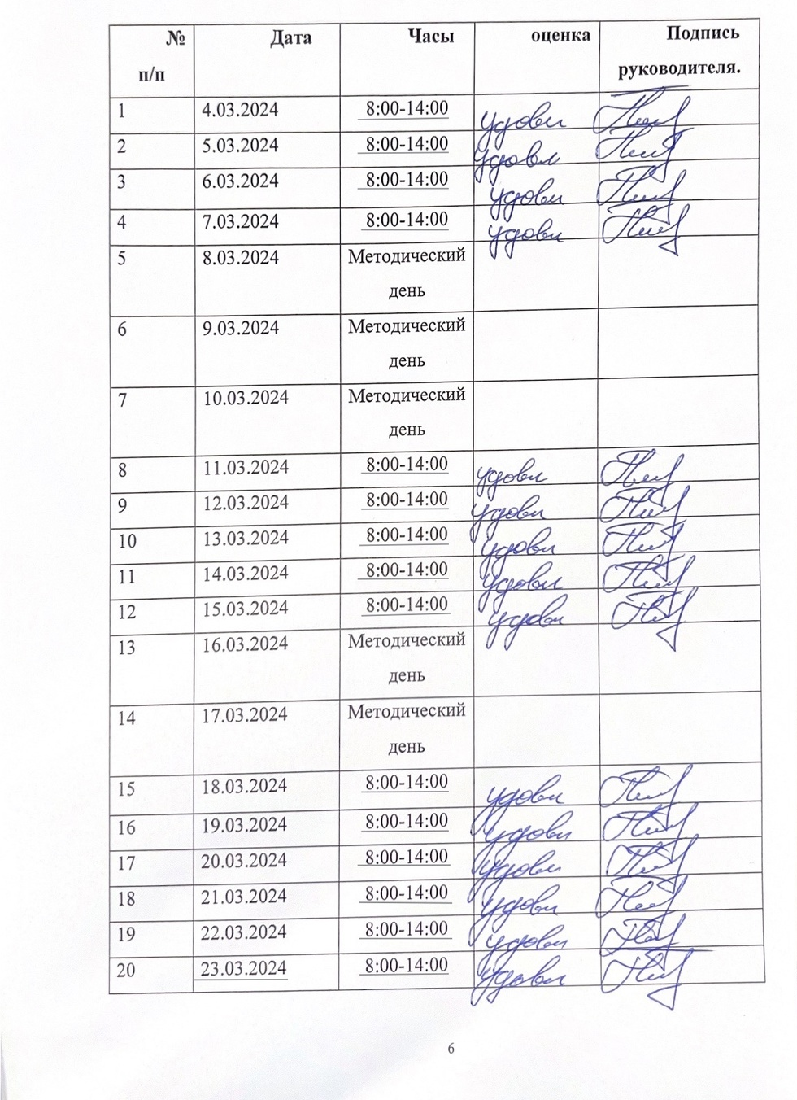

ИНСТРУКТАЖ ПО ТЕХНИКЕ БЕЗОПАСНОСТИ
Техника безопасности при работе с биологическим материалом
Биологические материалы, исследуемые в лаборатории: (кровь, моча, желудочный сок), могут содержать возбудителей инфекционных заболеваний (вирусных гепатитов, ВИЧ).
Медицинские работники должны, относиться к биологическим жидкостям, как к потенциально зараженным.
Следует соблюдать следующие правила при работе с ними:
− надевать резиновые перчатки при любом соприкосновении с кровью и другими биологическими жидкостями.
− повреждения на коже рук дополнительно под перчатками закрывать напальчниками или лейкопластырем, резиновые перчатки надевать поверх рукавов медицинского халата.
− после каждого снятия перчаток – тщательно мыть руки.
− не допускать пипетирования жидкостей ртом!
− исключить из обращения пробирки с битыми краями.
− поверхности столов в конце рабочего дня обеззараживать протиранием дез.средством .
− после исследования вся посуда, соприкасавшаяся с биоматериалом, а также перчатки, должны подвергаться обеззараживанию – дезинфекции, которая проводится путем погружения в дез.раствор.
При возникновении аварийной ситуации необходимо немедленно:
1. При попадании биологической жидкости на не защищенную кожу – немедленно обработать кожу 70% спиртом, вымыть руки дважды с мылом под проточной водой, повторно обработать 70% спиртом.
2. При попадании биологической жидкости в рот - прополоскать водой, а затем 70% спиртом
3. При получении травмы (укол, порез, ссадина) во время работы с биологической жидкостью, если из раны течет кровь – не останавливать, если кровотечения нет – выдавить несколько капель крови, затем обработать рану
70% спиртом, промыть под проточной водой с мылом дважды, обработать йодом, заклеить пластырем или сделать повязку.
Общие требования безопасности:
К работе в клинико- диагностических лабораториях допускаются лица, не моложе 18 лет, получившие законченное медицинское образование, а также специальный инструктаж.
Персонал лаборатории должен проходить обязательный мед. осмотр при поступлении на работу и периодически не реже одного раза в 12 месяцев.
Все вновь поступающие на работу, независимо от занимаемой должности должны пройти вводный инструктаж у инженера по охране труда (ОТ). Результаты инструктажа фиксируются в журнале вводного инструктажа по охране труда. После этого производится окончательное оформление вновь поступающего работника и направление его к месту работы.
Каждый вновь принятый на работу в лабораторию должен пройти первичный инструктаж на рабочем месте. Повторный инструктаж не реже 1 раза в 6 месяцев. Результаты инструктажа фиксируются в журнале инструктажа на рабочем месте.
При поступлении на работу и не реже 1 раза в 12 месяцев должна проводиться проверка знаний персонала по вопросам безопасности труда по программе, утвержденной главным врачом.
Персонал лаборатории обязан соблюдать правила внутреннего трудового распорядка, режим труда и отдыха.
В помещении лаборатории запрещается:
− оставлять без присмотра зажженные горелки и другие нагревательные приборы;
− зажигать огонь и включать ток, если в лаборатории пахнет газом;
− проводить работы, связанные с перегонкой, растиранием вредных веществ при неисправной вентиляции;
− при работе в вытяжном шкафу держать голову под тягой;
− пробовать на вкус и вдыхать неизвестные вещества;
− наклонять голову над сосудом, в котором кипит жидкость;
− хранить и применять реактивы без этикеток;
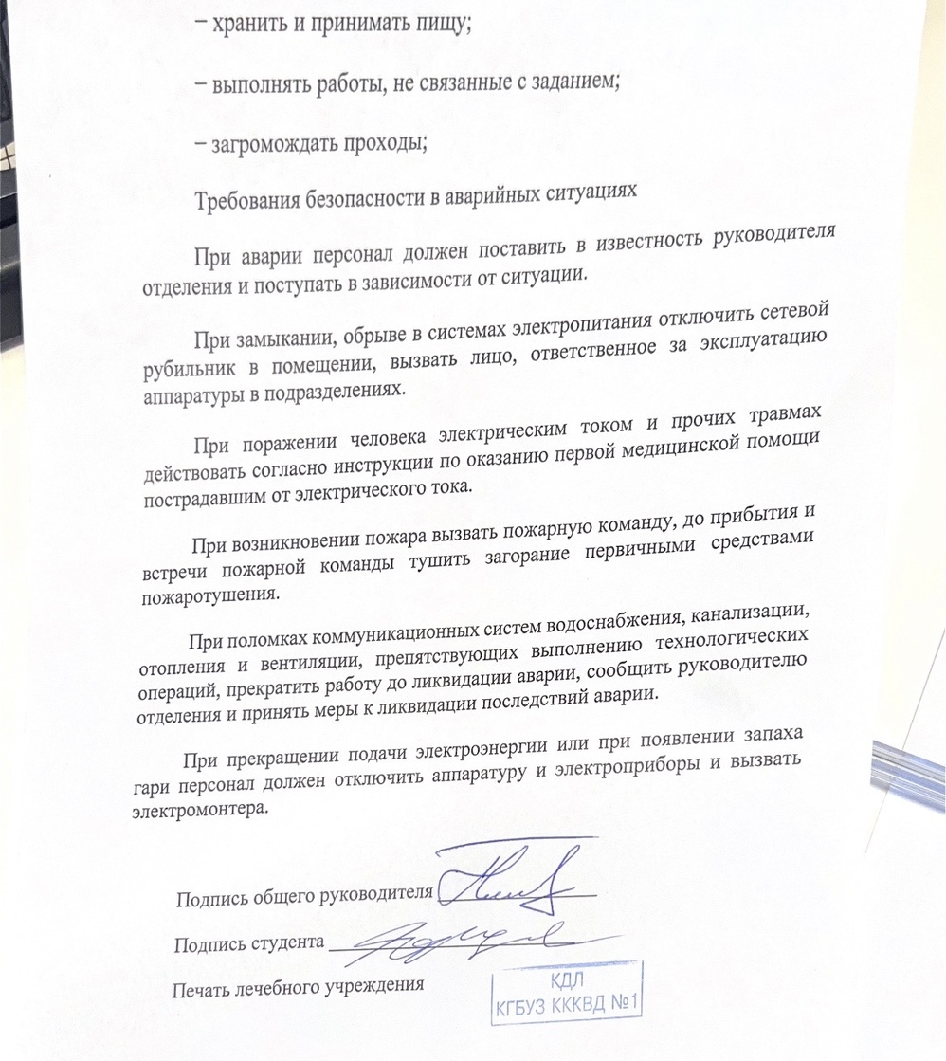
День 1 (30.04.2023)
Знакомство с лабораторией, медицинским персоналом и руководящими документами по организации деятельности клинических лабораторных исследований.

Microsoft Excel — программа для работы с электронными таблицами, созданная корпорацией Microsoft для Microsoft Windows, Windows NT и Mac OS, а также Android, iOS и Windows Phone.
Внутри КГБУЗ «Красноярский краевой кожно-венерологический диспансер №1» Microsoft Excel применяется для результатов исследований и хранение результатов исследований внутри больницы.

День 2 (5.03.2024)
Организация рабочего места.
Требования к организации рабочего места:
- Лаборатория должна быть оснащена современной лабораторной мебелью, вытяжными шкафами. Для реактивов выделяют отдельные полки и шкафы.
- Поверхность производственных столов для работы с биологическим материалом должна быть из водонепроницаемого, кислото-щёлочеустойчивого и индифферентного к действию дезинфектантов материала. Лабораторный стол следует содержать в порядке и чистоте.
- Рабочее место должно быть хорошо освещено: недалеко от окон и иметь осветительные лампы.
- Кроме рабочих столов, в лабораториях должны быть письменный стол, где хранятся все тетради и записи. Около рабочих столов должны быть высокие стулья.
- Лабораторная посуда должна быть тщательно вымыта, ополоснута дистиллированной водой до полного удаления моющих средств и других посторонних примесей и высушена.
- Прием материала осуществляется при наличии направления со штрихкодом, соответствующем штрихкоду на вакутейнере с кровью. Также в направлении указывается ФИО пациента, возраст и наименование исследований.
Контейнер для транспортировки проб должен быть герметичным и легко подвергаться дезинфекционной обработке.
Сопроводительная документация помещается в упаковку, исключающую возможность ее загрязнения биоматериалами. Упаковку с направлениями помещать в контейнер запрещается.
- При транспортировке венозной крови должны строго соблюдаться правила техники безопасности.

День 3(6.03.2024)
Техника взятия биоматериала.
Прием материала осуществляется при наличии направления со штрихкодом, соответствующем штрихкоду на вакутейнере с кровью. Также в направлении указывается ФИО пациента, возраст и наименование исследований.
Техника прокола кожи пальца.
- Подготовка пациента процедуре взятия капиллярной крови.
- Проведите идентификацию пациента. Представьтесь пациенту, назовите свои ФИО, должность. Попросите пациента вслух назвать ФИО, дату рождения. Сверьте названные данные пациента с направлением.
- Расскажите пациенту о предстоящей процедуре, чтобы снять у него возможное беспокойство и избежать стрессовой ситуации.
- Предложите пациенту занять удобное положение.
- Определите место забора крови.
- Процедура взятия крови.
- Смочить ватный шарик в антисептическом средстве или открыть салфетку спиртовую антисептическую.
- Одной рукой взять левую руку пациента и палец, куда планируется нанести прокол, слегка помассировать его. Зажав верхнюю фалангу IV или III пальца пациента указательным и большим пальцами, сдавить мягкую часть дистальной фаланги руки сбоку от подушечки пальца на расстоянии около 3 мм от ногтевого ложа до возникновения легкого отека и конец пальца приобретает темно-красную окраску
- Другой рукой обработать смоченным в антисептическом средстве стерильным ватным шариком или спиртовой салфеткой внутреннюю поверхность верхней фаланги пальца пациента. Осушить поверхность пальца вторым стерильным ватным шариком.
- Поместить использованную салфетку или шарик в емкость «Отходы. Класс Б».
- После высыхания кожи взять скарификатор/автоматический ланцет и произвести прокол кожи немного латеральнее от центральной оси пальца (рисунок 1б).
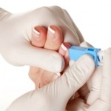
Рисунок 1 - Прокол кожи ланцетом
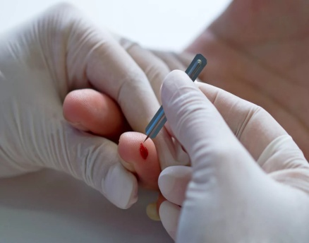
Рисунок 2 - Прокол кожи скарификатором

- Поместить использованный скарификатор/автоматический ланцет в не прокалываемый контейнер для использованных скарификаторов/ланцетов «Отходы. Класс Б».
- Удалить стерильным ватным шариком первую каплю, полученную после прокола кожи, так как в ней имеется значительная примесь межтканевой жидкость.
- Поместить использованный ватный шарик в емкость «Отходы. Класс Б».
- Набрать необходимое количество крови для исследования, прикоснувшись носиком стерильного капилляра Панченкова к капле, образующейся в месте прокола; капилляр располагают горизонтально или с уклоном для тока крови; кровь поступает внутрь капилляра под действием сил поверхностного капиллярного натяжения и сил гравитации
- Перенести и выпустить кровь в микропробирку с антикоагулянтом.
- После внесения тщательно перемешать кровь с антикоагулянтом, переворачивая пробирку на 180⁰ 5-10 раз, исключая встряхивание.
- Использованный пустой капилляр Панченковав вертикальном положении погрузить в емкость с дезинфицирующим раствором.
- Заполненную пробирку поставить в штатив.
- Прижать к месту прокола салфетку спиртовую или стерильный ватный шарик с антисептическим раствором.
- Попросить пациента держать салфетку или ватный шарик у места прокола 2-3 мин.
- Обработать руки в перчатках дезинфицирующим средством.
- Снять перчатки и поместить в емкость «Отходы. Класс Б».
- Обработать руки гигиеническим способом.

День 4 (07.03.2023)
Прием биоматериала.
Прием материала осуществляется при наличии направления со штрихкодом, соответствующем штрихкоду на вакутейнере с кровью. Также в направлении указывается ФИО пациента, возраст и наименование исследований.
Кровь поступает в КДЛ в специальных заводских вакуумных пробирках – вакутейнерах с цветовой маркировкой крышек и этикетками на поверхности пробирки:
- Вакутейнеры с красной крышкой объёмом 9 мл, содержат активатор свёртывания, обычно используют для биохимических исследований;
- Вакутейнеры с голубой крышкой объёмом 4,5 мл, содержат цитрат натрия 3,2 % ,используют для исследования коагулограммы;
- Вакутейнеры с сиреневой крышкой объёмом 9 мл, содержат ЭДТА-К3, используют для определения группы крови;
- Вакутейнеры с фиолетовой крышкой объёмом 4,5 мл, используются для проведения гематологических исследований. ЭДТА- К2 блокирует свертывание и связывание ионов кальция. В результате концентрация клеточных и внеклеточных компонентов крови сохраняется.
При приеме биоматериала обязательно проверяют маркировку (правильное оформление направлений, штрих-кода, ФИО, дата, отделение, название исследования).
После доставки пустой контейнер обрабатывается дезинфектантом (6 % раствором перекиси водорода, 70 град. этиловым спиртом и д.р.).
Провела взятие капиллярной крови, для исследования содержание глюкозы в крови

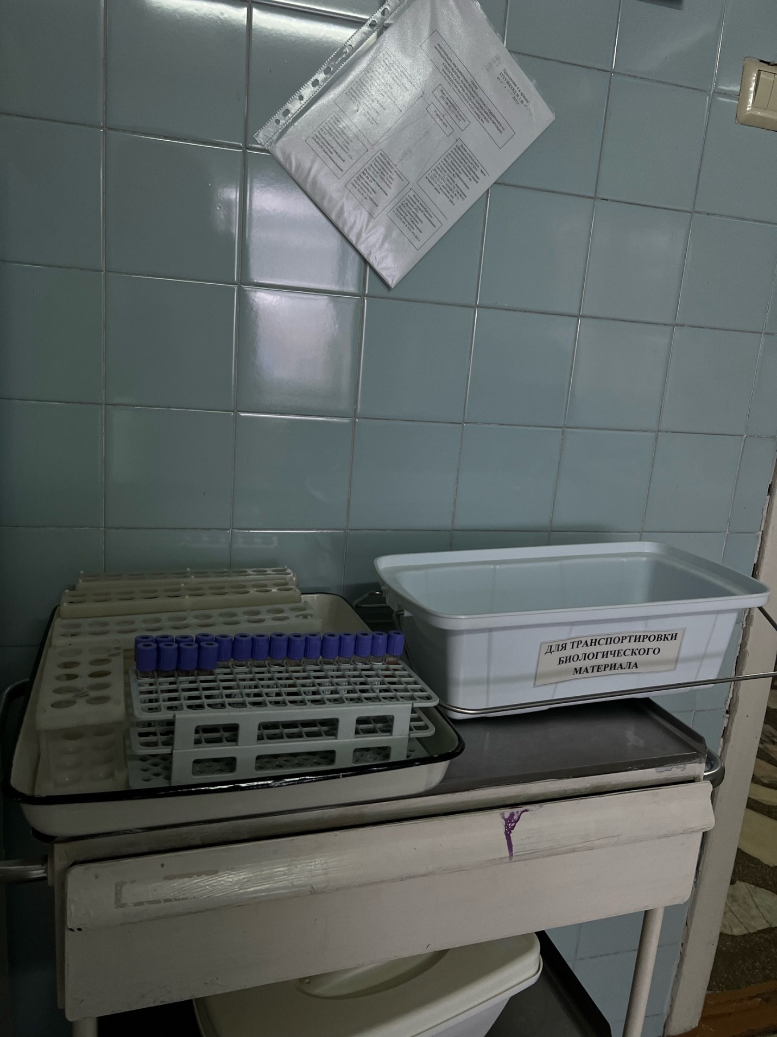
Рисунок 3 - Приемное отделение лаборатории

День 5 (8.03.2024)
Техника взятия биоматериала.
Прием материала осуществляется при наличии направления со штрихкодом, соответствующем штрихкоду на вакутейнере с кровью. Также в направлении указывается ФИО пациента, возраст и наименование исследований.
Техника прокола кожи пальца.
- Подготовка пациента процедуре взятия капиллярной крови.
- Проведите идентификацию пациента. Представьтесь пациенту, назовите свои ФИО, должность. Попросите пациента вслух назвать ФИО, дату рождения. Сверьте названные данные пациента с направлением.
- Расскажите пациенту о предстоящей процедуре, чтобы снять у него возможное беспокойство и избежать стрессовой ситуации.
- Предложите пациенту занять удобное положение.
- Определите место забора крови.
- Процедура взятия крови.
- Смочить ватный шарик в антисептическом средстве или открыть салфетку спиртовую антисептическую.
- Одной рукой взять левую руку пациента и палец, куда планируется нанести прокол, слегка помассировать его. Зажав верхнюю фалангу IV или III пальца пациента указательным и большим пальцами, сдавить мягкую часть дистальной фаланги руки сбоку от подушечки пальца на расстоянии около 3 мм от ногтевого ложа до возникновения легкого отека и конец пальца приобретает темно-красную окраску
- Другой рукой обработать смоченным в антисептическом средстве стерильным ватным шариком или спиртовой салфеткой внутреннюю поверхность верхней фаланги пальца пациента. Осушить поверхность пальца вторым стерильным ватным шариком.
- Поместить использованную салфетку или шарик в емкость «Отходы. Класс Б».
- После высыхания кожи взять скарификатор/автоматический ланцет и произвести прокол кожи немного латеральнее от центральной оси пальца (рисунок 1б).
Рисунок 4 - Прокол кожи ланцетом
Рисунок 5 - Прокол кожи скарификатором

- Поместить использованный скарификатор/автоматический ланцет в не прокалываемый контейнер для использованных скарификаторов/ланцетов «Отходы. Класс Б».
- Удалить стерильным ватным шариком первую каплю, полученную после прокола кожи, так как в ней имеется значительная примесь межтканевой жидкость.
- Поместить использованный ватный шарик в емкость «Отходы. Класс Б».
- Набрать необходимое количество крови для исследования, прикоснувшись носиком стерильного капилляра Панченкова к капле, образующейся в месте прокола; капилляр располагают горизонтально или с уклоном для тока крови; кровь поступает внутрь капилляра под действием сил поверхностного капиллярного натяжения и сил гравитации
- Перенести и выпустить кровь в микропробирку с антикоагулянтом.
- После внесения тщательно перемешать кровь с антикоагулянтом, переворачивая пробирку на 180⁰ 5-10 раз, исключая встряхивание.
- Использованный пустой капилляр Панченковав вертикальном положении погрузить в емкость с дезинфицирующим раствором.
- Заполненную пробирку поставить в штатив.
- Прижать к месту прокола салфетку спиртовую или стерильный ватный шарик с антисептическим раствором.
- Попросить пациента держать салфетку или ватный шарик у места прокола 2-3 мин.
- Обработать руки в перчатках дезинфицирующим средством.
- Снять перчатки и поместить в емкость «Отходы. Класс Б».
- Обработать руки гигиеническим способом.

День 6 (09.03.2024)
Постановка СОЭ
Постановка СОЭ
В капилляр Панченкова набирают стерильный 5% раствор цитрата натрия до метки 50 (буква Р) и выдувают в лунку. Из пробирки, держа капилляр горизонтально, набирают кровь до метки 0(Буква К). Затем выдувают кровь в лунку с цитратом натрия, после чего вторично набирают кровь до метки 0 и выпускают дополнительно к первой порции. Следовательно, в лунке имеется соотношение цитрата и крови, равное 1:4 , т. е. четыре объема крови в один объем реактива.
Перемешивают кровь концом капилляра, набирают ее до метки 0 и ставят в аппарат Панченкова строго вертикально. Через час отмечают число миллиметров столбика плазмы по таблице пересчета СОЭ (согласно температуры воздуха в кабинете).
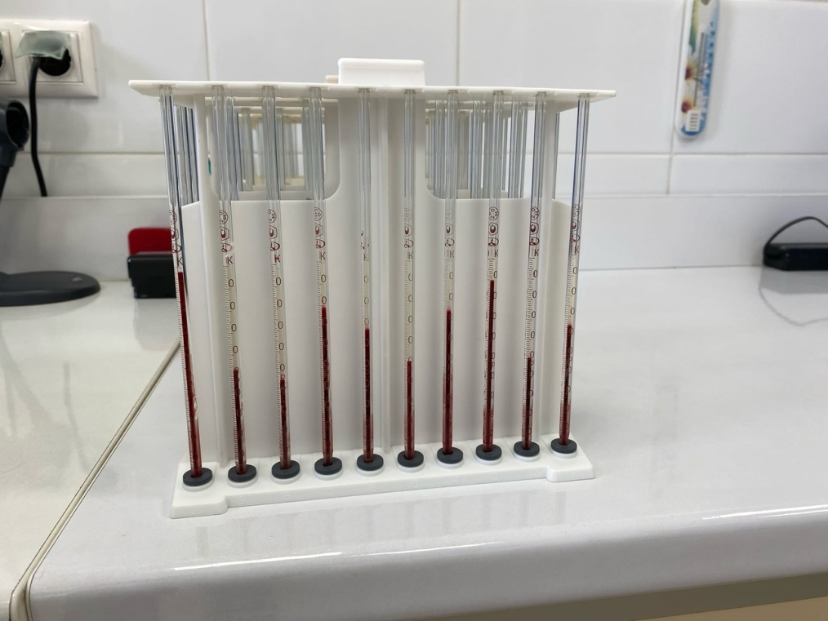
Рисунок 5 - Постановка СОЭ

Нормальные значение СОЭ
Скорость оседания красных кровяных телец зависит от возраста и пола. У женщин показатель выше, чем у мужской половины человечества. Норма у женщин до тридцати лет варьируется от 8 до 15 единиц. У дам старше тридцати лет норма повышается до 25 миллиметров в час. Женщины преклонного возраста (за 60 лет) имеют показатель СОЭ до 50 единиц. У мужчин до шестидесяти лет норма варьируется от 6 до 12 миллиметров в час, у представителей старшего возраста показатель поднимается до 20 единиц. СОЭ у новорожденного ребенка находится в пределах 0 – 2. Норма скорости оседания у детей от года до пяти лет составляет от 5 до 11 единиц. У более взрослых детей показатель варьируется от 4 до 12 миллиметров в час.
Провела забор крови на СОЭ и гемоглобин. Затем провела постановку
образцов на 60 минут, и исследовала образцы на гематологическом
анализаторе.По истечению времени снимала значения СОЭ.
После этого утилизировала отработанный материал, провела дезинфекцию рабочего места и. После проведения, утилизировала отработанный биоматериал в отходы класса Б, провела дезинфекцию рабочего места.

День 7(10.03.2024)
Определение содержания гемоглобина
В настоящее время для определения гемоглобина крови в большинстве клинико-диагностических лабораторий пользуются готовыми наборами реактивов, выпускаемыми рядом фирм.
МиниГЕМ 540» — это портативный высокоточный гемоглобинометр с функцией автокалибровки. Диапазон измеряемой прибором оптической плотности составляет от 0 до 0,9 Б, что соответствует концентрации общего гемоглобина крови от 0 до 360 г/л.
Для фотометрирования используются стандартные стеклянные фотометрические кюветы с длиной оптического пути 10 мм. Можно использовать одноразовые пластиковые кюветы. В корпус гемоглобинометра встроен выдвигающийся пенал для хранения кюветы и контрольных мер
Ход определения: В пробирку с помощью градуированной пипетки или автоматического дозатора наливают точно 5мл трансформирующего раствора.
В трансформирующий раствор вносят 0,02мл (капилляр Сали) крови. Промывают капилляр 2-3 раза трансформирующим раствором.
Тщательно перемешивают содержимое пробирки. При этом получается разведение крови в 251 раз.
Оставляют стоять на 20 минут

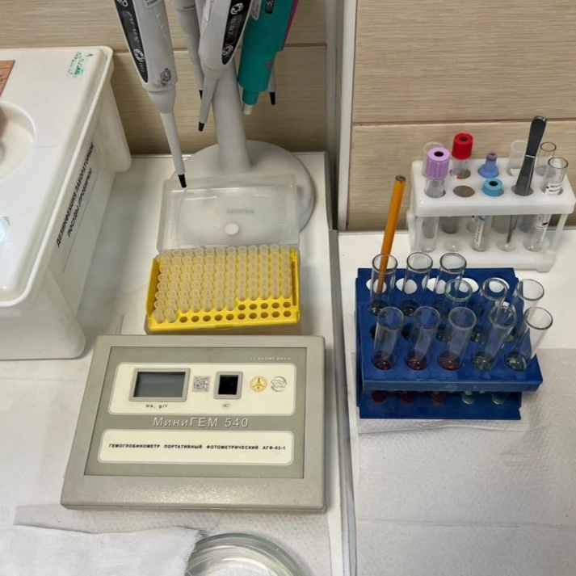
Рисунок 6 - МиниГЕМ 540

День 8(11.03.2024)
Работа на анализаторе MEDONIC M20
Прием материала осуществляется при наличии направления с порядковым номером, соответствующем порядковому номеру на вакутейнере с кровью. Также в направлении указывается ФИО пациента, возраст, омер амбулаторной карты, врач и наименование исследований.

- Гематологическое исследование крови.
Гематологический или клинический анализ крови считается врачебным анализом, который предоставляет преимущества оценки содержания, позволяя оценить количество гемоглобина в кровеносной системе, число эритроцитов, цветовых показателей, тромбоцитов, а также скорости лейкоцитов, включая скорость посадки эритроцитов. При помощи подобного анализа выявляются:
- признаки анемии,
- воспалительные составляющие,
- состояние сердечно-сосудистых стенок.
Medonic M20 является полностью автоматическим гематологическим анализатором на 20 параметров с производительностью 67 исследований в час и с дифференциацией лейкоцитов на 3 популяции и возможностью построения 3 гистограмм. Прибор снабжен удобным, большим цветным сенсорным дисплеем. Аппарат компактен и прост в работе, отлично подходит для небольших и средних лабораторий. Предусмотрена система дозирования в виде поворотного клапана и автоматический ввод паспортных значений контрольных материалов, а также автоматическое построение контрольных карт.
Автоматические гематологические анализаторы марки Medonic – одни из самых популярных гематологических анализаторов в России. Они эксплуатируются в нашей стране около 15 лет и зарекомендовали себя как надежные и неприхотливые приборы. Medonic серии М – это новая линейка гематологических анализаторов марки Медоник с превосходными техническими характеристиками, оптимальным соотношением «цена-качество» и новыми дополнительными возможностями.
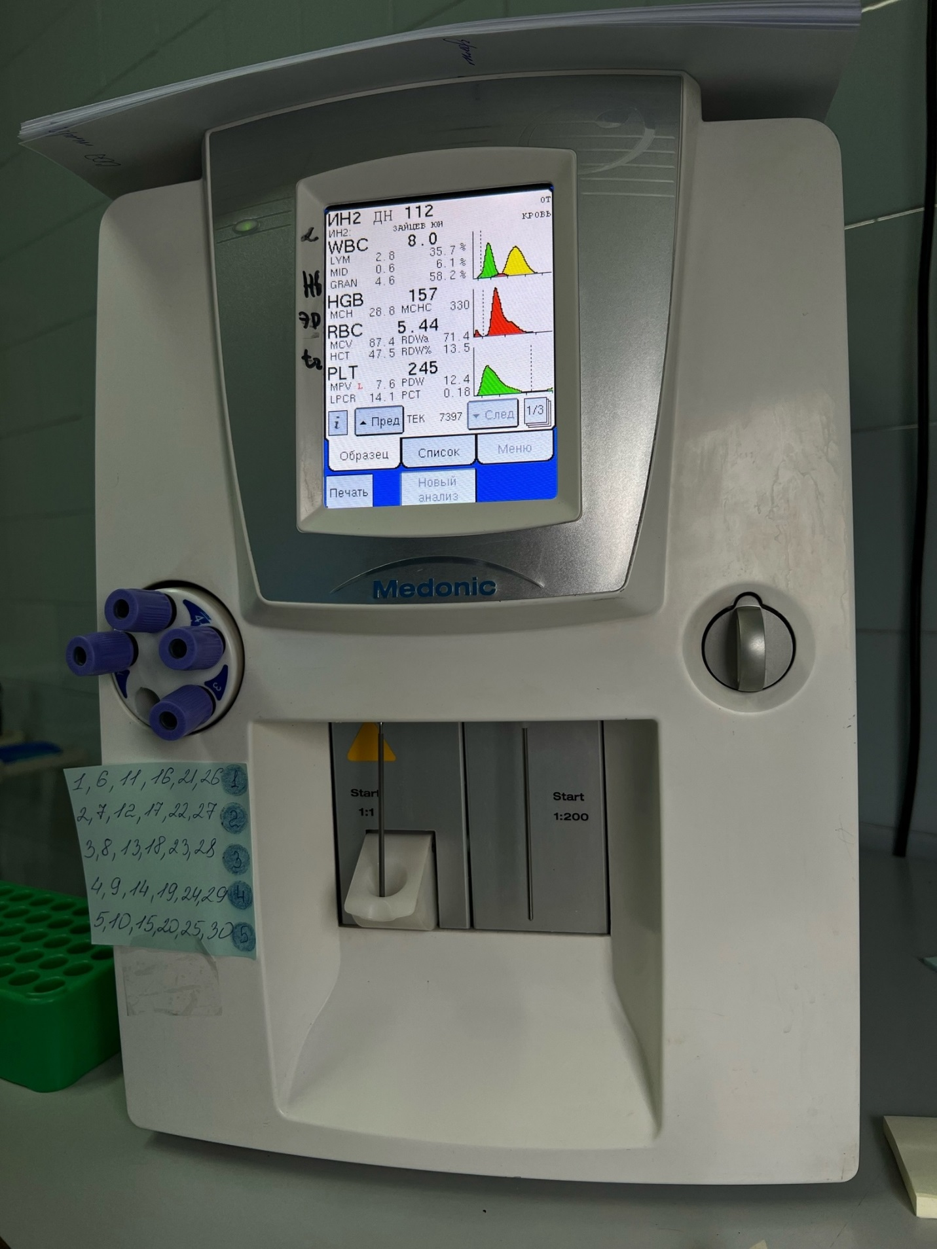
Рисунок 7 - Анализатор MEDONIC M20
Расшифровка аббревиатуры:
- WBC – (количество лейкоцитов) белые кровяные тельца. Приемлемые показатели от 4 до 9* 109/л.
- RBC – (количество эритроцитов) красные кровяные частицы, определяют точное число эритроцитов в крови. У женщин и у мужчин приемлемые показатели несколько отличаются верхним диапазоном. Норма у женщин 3,5-4,5 *1012, у мужчин 3,5-5,5 * 1012.
- HGB (гемоглобин) считается параметром гемоглобина в крови, где нормальные показатели для мужчины 130-160 г/л, а для женщины 120-140 г/л.
- HCT – (гематокрит), который показывает число эритроцитов непосредственно в плазме крови. Норма выражается в процентном соотношении и составляет диапазон 0,39—0,49.
- PLT – кровяные пластинки, которые показывают абсолютное значение тромбоцитов в крови. Главная составляющая заключается в прекращении кровотечения.

Результаты анализа для всех параметров отображаются на экране примерно через 1 мин после начала анализа.Далее печатаем результаты анализа и забиваем в Microsoft Excel.

Определение гематологических показателей на гематологическом анализаторе Medonic M20

Прибор предназначен для работы только с кровью человека, биологическими жидкостями человека или контрольными пробами человека.
Параметры анализа:
- WBC(лейкоциты)
- RBC(эритроциты)
- HGB(гемоглобин)
- HCT(гематокрит)
- MCV(средний объем эритроцита)
- MCH(среднее содержание эритроцита)
- MCHC(средняя концентрация гемоглобина в эритроците)
- PLT(абсолютное содержание эритроцитов)
- RDW(ширина распределения эритроцитов)
- PDW(ширина распределения тромбоцитов)
- MPV(средний объем тромбоцита)
- PCT(тромбокрит)
- NRBC(содержание нормобластов)
- NEUT(нейтрофилы)
- LYMPH(лимфоциты)
- MONO(моноциты)
- EO(эозинофилы)
- BASO(базофилы)
- IG(гранулоциты)

День 9 (12.03.2024)
УНИФИЦИРОВАННЫЙ МЕТОД ПОДСЧЕТА КОЛИЧЕСТВА ЛЕЙКОЦИТОВ КРОВИ В СЧЕТНОЙ КАМЕРЕ
Принцип.
Подсчитывают лейкоциты под микроскопом в определенном объеме счетной камеры при постоянном разведении крови после разрушения эритроцитов.
Реактивы:
- 3-5% раствор уксусной кислоты, подкрашенный несколькими каплями раствора метиленового синего для окраски ядер лейкоцитов.
Раствор голубого цвета, длительно годен к употреблению.
Специальное оборудование: микроскоп, счетная камера Горяева.
Ход определения.
В агглютинационную пробирку с 0,4мл 3-5% раствора уксусной кислоты вносят 0,02мл (капилляр Сали) крови, 2-3 раза промывают капилляр раствором кислоты. Перемешивают содержимое пробирки. При этом получается разведение крови в 20 раз.
Оставляют до момента счета, но не более 2-4 часов после взятия крови.
Подготавливают и заполняют смесью крови с уксусной кислотой камеру Горяева, предварительно тщательно еще раз перемешав ее.
Оставляют заполненную счетную камеру в горизонтальном положении на 1-2 минуты для оседании лейкоцитов.
Подсчитывают лейкоциты в 100 больших (не разделенных на малые квадраты и полосы) квадратах камеры Горяева при условиях:
- увеличение малое (объектив 8Х)
- окуляр 10Х или 15Х
- конденсор опущен.

Расчет.
При расчете количества лейкоцитов в 1мкл крови используют формулу
- количество лейкоцитов в 1мкл крови;
а- количество лейкоцитов, подсчитанное в 100 больших квадратах;
4000 – коэффициент перевода объема на 1мкл, исходя из объёма малого квадрата, который составляет мкл;
1600 – количество сосчитанных малых квадратов;
20 – разведение крови.
Для перевода количества лейкоцитов в единицы СИ (в 1л крови) полученную цифру умножают на 106.
Практически для определения содержания лейкоцитов в 1л крови количество лейкоцитов, подсчитанное в 100 больших квадратах счетной камеры, умножают на 50, делят на 1000 (то есть переносят запятую на 3 знака влево) и умножают на 109.

День 10 (13.03.2024)
Приготовление и окраска мазков крови для подсчета лейкоцитарной формулы.

Мазок периферической крови – это "моментальный снимок" клеток крови в том виде, в каком они находятся в момент взятия образца. Фиксация
мазка крови – это обработка мазков фиксирующими жидкостями, придающим форменным элементам стойкость по отношению к содержащейся в красках воде, которая без фиксации мазков гемолизирует эритроциты и изменяет строение лейкоцитов. Кроме того, фиксация, вызывая коагуляцию белка, прикрепляет препарат к стеклу.
Окраска мазка крови – это окрашивание различных элементов клеток в разные цвета и оттенки смесью основных и кислых красок.

Приготовление мазков и окрашивание.
Принцип метода: Правильное приготовление и окраска мазков крови способствует качественному подсчету лейкоцитарной формулы и дифференцировке клеток крови.
Описание процедуры:
- Приборы, инструменты, ИМН
- Медицинский стол.
- Стул, кресло
- Спецодежда (медицинский халат, маска, колпак ).
- Медицинские перчатки
- Чистые одноразовые салфетки
- Стекло предметное
- Планшет для предметных стекол
- Шпатель для растяжки мазков
- Стеклянная палочка
- Карандаш для маркировки мазков
- Исследуемый образец крови
- Контейнер для транспортировки готовых мазков
- Емкость «Отходы Класс Б»
- Антисептик для обработки рук и рабочих поверхностей
- Краситель-фиксатор Эозин метиленовый синий по Май-Грюнвальду
- Краситель Азур-Эозин по Романовскому
- Штатив для окраски и фиксации мазков
Правильное приготовление и окраска мазков крови способствует качественному подсчету лейкоцитарной формулы и дифференцировке клеток крови.
Приготовление мазка крови
1. Для проведения анализа требуются образец венозной крови взятой из пробирки для гематологических исследований (используют специальные пластиковые пробирки одноразового пользования, обработанные К2 EDТА (фирмы «Sarstedt», « Becton Dickinson» и др.) Пробирку с кровью тщательно перемешать .
2. Стеклянной палочкой капля крови наносится на предметное стекло , чтобы капля оказалась на расстоянии 1,5 см от узкого края стекла .
3. Шпатель для растяжки мазков, располагают перед каплей крови под углом 45° к предметному стеклу, выполняют им движение назад к капле таким образом, чтобы кровь равномерно растеклась по рабочей поверхности шпателя .
4. Ведем шпатель справа налево, равномерно распределяя кровь по предметному стеклу (для мазка должна быть использована вся капля крови . При работе со шпателем , растягивая мазок , избегать чрезмерного давления , приводящего к потере контакта с предметным стеклом микрофибровой поверхности рабочих концов .)
Хорошо приготовленный мазок должен отвечать следующим условиям:
(приложение №1 к приказу МЗ СССР от 23.04.1985г. № 545):
- он начинается в 1,0 – 1,5 см от узкого края предметного стекла и
оканчивается в 2 – 3 см от его противоположного края;
- мазок должен быть равномерной толщины, а не волнообразным. Хороший
мазок крови толще всего вначале, постепенно утончается и заканчивается в виде следа, как бы оставленного тонкой щеткой;
- между мазком и длинным краем стекла должно оставаться расстояние в несколько миллиметров;
- «метелочка» мазка должна быть расположена не ближе 1,5 см от края стекла;
- длина мазка должна составлять 3\4 общей длины предметного стекла;
- на мазке должны быть четко нанесены надписи: номер мазка.
5. Мазок высушивают на воздухе и карандашом делают посередине препарата надпись (индивидуальный номер пациента). Вслед за этим мазок фиксируют.
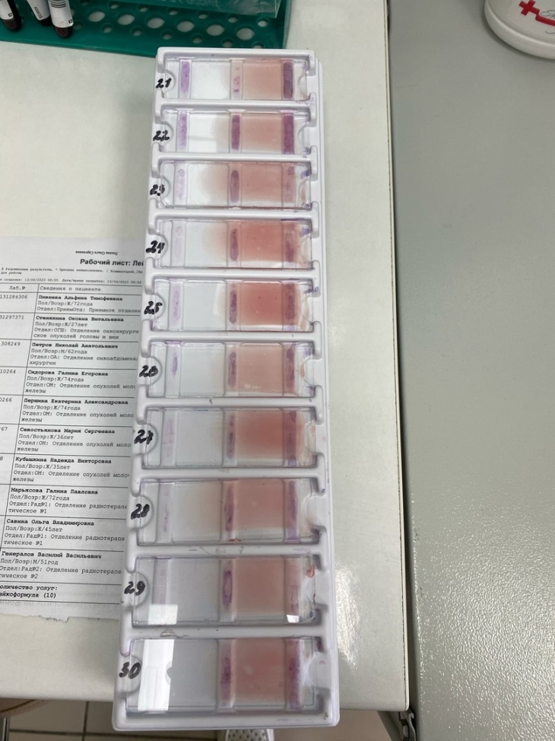
Рисунок 8 - Мазки периферической крови

Окраска и фиксация мазков крови
Для исследования морфологии клеток крови большое значение имеют правильная фиксация и окраска мазка.
В качестве фиксатора мазков крови используем краситель фиксатор Эозин метиленовый синий по Май-Грюнвальду, в качестве красителя мазков крови используем Азур-Эозин по Романовскому.
Готовые высушенные и промаркированные мазки помещаем в штатив для фиксации и окраски мазков.
Опускаем штатив с мазками крови в кювету с фиксатором, время экспозиции две минуты. Вынимаем штатив с мазками крови из кюветы с фиксатором. Опускаем штатив с мазками крови в кювету с красителем, время экспозиции пять минут.
Вынимаем штатив с мазками крови и осторожно промываем под проточной холодной водой.

Вынимаем мазки крови из штатива для фиксации и окраски мазков , выкладываем их на планшет для предметных стекол .
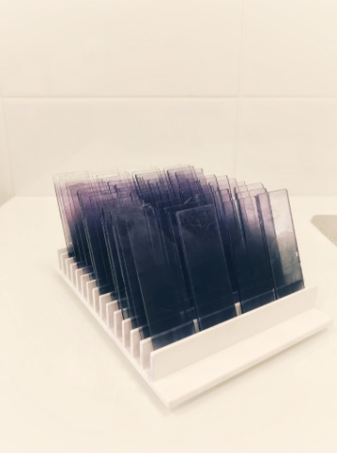
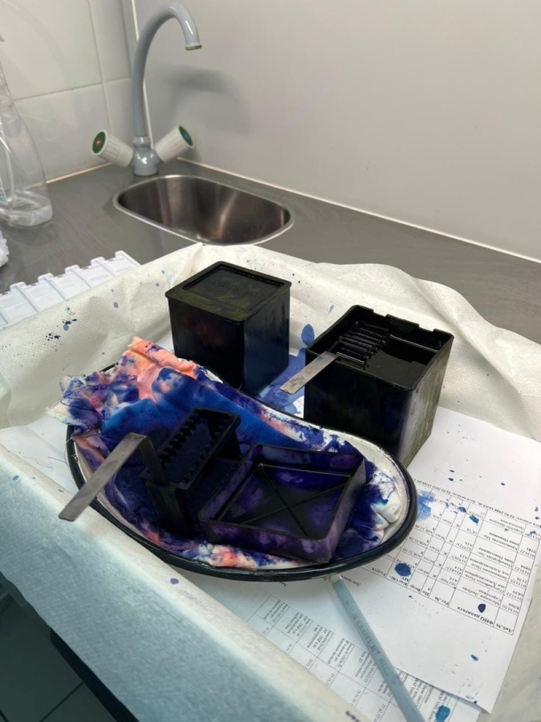
Рисунок 9 - Окрашенные мазки

Мазки крови высушивают на воздухе, можно приступать к подсчету лейкоцитарной формулы.
- Ядра клеток - красно-фиолетовые;
- Эозинофильные гранулы - красновато-коричневые;
- Базофильные гранулы - синие;
- Нейтрофильные гранулы - фиолетовые;
- Цитоплазма лимфоцитов – голубая
- Эритроциты - бледно-красные;
- Тромбоциты - наружная часть синяя (более светлая); внутренняя - фиолетовая (более темная).
Провела забор крови на гемоглобин. Затем исследовала образцы на гематологическом анализаторе Medonic M20.Проводила окрашивание мазков крови для подсчёта лейкоцитарной формулы. После этого утилизировала отработанный материал, провела дезинфекцию рабочего места и. После проведения, утилизировала отработанный биоматериал в отходы класса Б, провела дезинфекцию рабочего места. Приступила к регистрации результатов исследования.

День 11 (14.03.2024)
Приготовление и окраска мазков крови для подсчета ретикулоцитов.

Исследование ретикулоцитов.

Метод исследования: Определение количества ретикулоцитов производится при микроскопии мазков, окрашенных раствором бриллиантового крезилового синего, выявляющим зернисто-сетчатую субстанцию ретикулоцитов.
Состав реагентов для окрашивания мазков: Раствор бриллиантового крезилового синего для окраски ретикулоцитов поставляется в полупрозрачных флаконах из полимерного материала, маркированных «Раствор бриллиантового крезилового синего для окраски ретикулоцитов Диахим-ГемиСтейн-РТЦ» объемом 50 мл.
Условия хранения реагентов
Не используйте растворы для окрашивания мазков крови после истечения срока годности. Хранить растворы при температуре +2^{о}-+8^{о} С.
Необходимые материалы и оборудование
- Микроскоп бинокурярный;
- Масло иммерсионное;
- Лоток для отработанных стекол;
- Рабочий стул;
- Персональный компьютер;
- Таймер лабораторный или часы песочные;
- Принтер;
- Контейнер для дезинфекции отработанного материала;
- Халат медицинский х/б ГОСТ 12-4132-82;
- Перчатки резиновые хирургические ГОСТ 3 –88, ГОСТ 1258-78;
- Папка для хранения рабочих листов с результатами исследований
- Чистая бумага типа «Снежинка» формата А4;
- Автоматическая ручка с синей или черной пастой;
- Перекись водорода 6%;
- Спирт 70%;
- Мыло для рук;
- Индивидуальная печать исследователя.
Подготовка рабочего места
Перед проведением анализа необходимо подготовить рабочее место.
Подготовка включает следующие этапы:
1. Подготовить раствор для окрашивания мазков в месте окрашивания мазков.
2. Убедиться в наличии всех необходимых для работы расходных материалов в месте подсчета ретикулоцитов.
3. Эргономично разместить на рабочей поверхности необходимые расходные материалы, микроскоп.
4. Проверить наличие электричества в сети электропитания, проверить работу микроскопа.
Анализируемые образцы
Кровь для исследования желательно брать натощак.
Между последним приёмом пищи и взятием крови должно пройти не менее 8 часов.
Для проведения анализа требуются образцы капиллярной или венозной крови.

Процедура проведения анализа
Кровь смешивают в пробирке с раствором красителя в соотношении 1:1 – 1:4. Выдерживают при комнатной температуре в течение 10-40 мин. Перемешивают и готовят тонкие мазки, которые высушивают на воздухе. В мазках эритроциты окрашены в желтовато-зеленоватый цвет, зернисто-нитчатая субстанция – в синий или синевато-фиолетовый цвет.
Мазки микроскопируют с иммерсионным объективом. Необходимо подсчитать не менее 1000 эритроцитов и отметить среди них количество эритроцитов, содержащих зернисто-нитчатую субстанцию. Практически для большей точности пользуются специальным окуляром, в котором можно уменьшить поле зрения до требуемых размеров. При равномерных тонких мазках, в которых эритроциты расположены в один ряд, подбирают такое поле зрения, в котором имеется, например, 50 эритроцитов, и затем просчитывают 20 таких полей зрения. При отсутствии готового окуляра его можно легко приготовить, для чего отвинчивают окуляр 7×, вкладывают в него кусок бумаги с вырезанным небольшим квадратиком и завинчивают. Количество подсчитанных ретикулоцитов выражают на 1000 или на 100 эритроцитов.
Интерпретация результатов
У здоровых число ретикулоцитов составляет 2-12‰, или 0,2-1,2%.
Провела забор крови на гемоглобин. Затем исследовала образцы на гематологическом анализаторе Sysmex XP-300.Проводила окрашивание мазков крови для подсчёта ретикулоцитов. После этого утилизировала отработанный материал, провела дезинфекцию рабочего места и. После проведения, утилизировала отработанный биоматериал в отходы класса Б, провела дезинфекцию рабочего места. Приступила к регистрации результатов исследования.

День 12 (15.03.2024)
Метод подсчета тромбоцитов в мазках крови (по Фонио).
Тромбоциты – это самые мелкие клетки крови, по форме напоминающие диски и лишенные ядер. Тромбоциты образуются в костном мозге. Главной функцией тромбоцитов является участие в процессе коагуляции (свертывания) крови, которое предотвращает большую кровопотерю при повреждении сосудов. Количество тромбоцитов в крови изменяется в течение суток. У женщин оно может снижаться при менструации и во время беременности. Количество тромбоцитов повышается после физической нагрузки, если сравнивать с состоянием покоя. Уровень тромбоцитов в крови зависит также от питания – тромбоциты понижены при дефиците витамина В12 и фолиевой кислоты, при тяжелом дефиците железа.
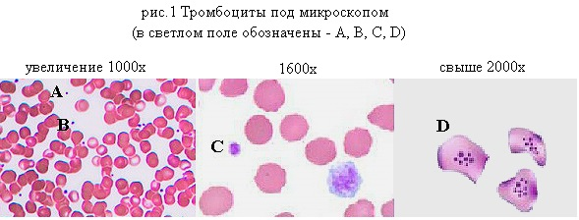

Эритроциты — это высокоспециализированные клетки, функцией которых является перенос кислорода из лёгких к тканям тела и транспорт диоксида углерода в обратном направлении.

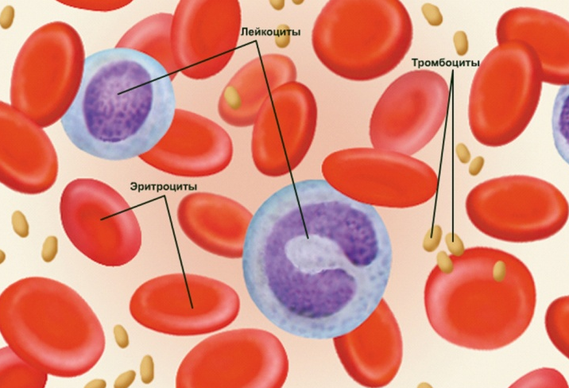
Принцип: микроскопия сухих фиксированных и окрашенных мазков крови с подсчетом тромбоцитов на 1000 эритроцитов.
Приборы, инструменты, ИМН.
- Микроскоп биологический для лабораторных исследований.
- Планшет для предметных стекол.
- Иммерсионное масло.
- Емкость «Отходы Класс Б»
- Антисептик для обработки рук и рабочих поверхностей.
Подсчет тромбоцитов.
- Производят следующим образом: в каждом поле зрения микроскопа считают число эритроцитов и тромбоцитов, передвигая мазок до тех пор, пока не будет просчитана 1000 эритроцитов. Для удобства счета и большей точности следует пользоваться специальным окуляром с уменьшенным полем зрения. При отсутствии готового окуляра его можно легко приготовить, для чего отвинчивают окуляр 10х, вкладывают в него кусок бумаги с вырезанным небольшим квадратиком и завинчивают.
- Расчет: количество тромбоцитов на 1000 эритроцитов составляет А. Зная число эритроцитов в 1 мкл (или 1 л) крови, легко подсчитать количество тромбоцитов в 1 мкл крови (в 1 л). Например: А = 60, число эритроцитов 5 х 10⁶/_{мкм}
Составляют пропорцию: 60 — 1000, х — 5 000 000, откуда: Х = (60 х 5 000 000)/1 000 = 300 х 1 000 мкл
(300 х 10³/_{мкм} или 300 х 10⁹/_{л}).

13 день (16.03.2024)
Подсчет лейкоцитарной формулы.

Метод исследования: Лейкоцитарная формула включает в себя определение (в%) нейтрофилов, лимфоцитов, эозинофилов, базофилов, моноцитов.
Нейтрофилы представлены двумя основными разновидностями: палочкоядерными клетками (1 на рисунке («палочки»)), на долю которых в норме приходится 1-6 % от числа лейкоцитов, и сегментоядерными (2 на рисунке) (47-72 %). Такое разделение обусловлено формой ядра нейтрофильных лейкоцитов.
1- палочкоядерные нейтрофилы
2- сегментоядерные нейтрофилы

Базофилы – разновидность зернистых лейкоцитов (гранулоцитов), окрашивающихся основными красителями. Это клетки крови, образующиеся в костном мозге. Главная их функция заключается в формировании реакции гиперчувствительности немедленного типа. Они также принимают участие в реакциях гиперчувствительности замедленного типа (через лимфоциты), воспаления, аллергии, в регуляции проницаемости сосудистой стенки.
Эозинофилы – образуются в костном мозге. Являются клетками, фагоцитирующими комплексы антиген-антитело, образованные преимущественно IgE. Они не только реагируют на эти компоненты, но и отвечают на влияние хемотаксических факторов, выделяемых тучными клетками и базофилами. Для эозинофилов характерен суточный ритм колебания в крови, наиболее высокие показатели отмечаются ночью, самые низкие – днем.
Лимфоциты - представляют собой гетерогенную популяцию клеток. Образуются в костном мозге, активно функционируют в лимфоидной ткани. Их главная функция состоит в узнавании антигена и участии в адекватном иммунологическом ответе. Т-лимфоциты определяют состояние клеточного иммунитета, выполняют регуляторные и эффекторные функции; В-лимфоциты участвуют в гуморальном иммунитете, дифференцируются в плазматические клетки, которые в ответ на стимуляцию чужеродными антигенами выделяют иммуноглобулины. При адекватном ответе на антигенную стимуляцию происходит увеличение количества лимфоцитов и появление реактивных (активированных) лимфоцитов.
Моноциты – разновидность лейкоцитов, лишенных мелких зернышек, гранул. По этой причине их относят к агранулоцитам. Возрастание содержания моноцитов в крови следует рассматривать как ответную, защитную реакцию организма, отражающую увеличение функциональной активности особых клеток, участвующих в поглощении болезнетворных бактерий.
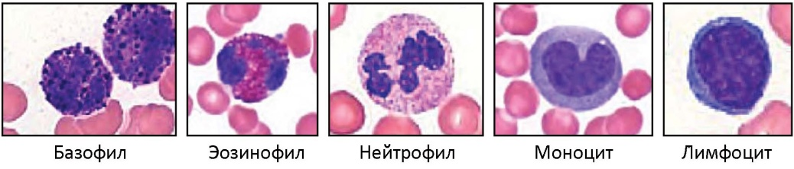
При патологических состояниях и сопутствующих заболеваниях в периферической крови возможно появление более молодых клеток крови. Бластные, промиелоциты, миелоциты, метамиелоциты являются непосредственным предшественником палочкоядерного и сегментоядерного нейтрофила.

Предшественниками лимфоцитов являются лимфобласты и пролимфоциты.

Принцип: микроскопия сухих фиксированных и окрашенных мазков крови с дифференцированием различных форм лейкоцитов.
Приборы, инструменты, ИМН.
- Микроскоп биологический для лабораторных исследований.
- Счетчик форменных элементов крови.
- Планшет для предметных стекол.
- Иммерсионное масло.
- Емкость «Отходы Класс Б»
- Антисептик для обработки рук и рабочих поверхностей.

Подсчет форменных элементов крови.
Распечатываем рабочие листы со штрих – кодами и фамилиями пациентов, которым необходим подсчет лейкоцитарной формулы глазами. Далее просматриваем результаты, полученные с гематологического анализатора, и начинаем процедуру подсчета лейкоцитарной формулы.
- Настроить микроскоп.
- С помощью объектива 10 найти край мазка крови.
- Нанести каплю иммерсионного масла.
- Не меняя положения стекла, перевести иммерсионный объектив 100 таким образом, чтобы он погрузился в каплю масла.
- Подобрать с помощью микровинта соответствующее фокусное расстояние, устанавливая четкую видимость клеток.
- Приступить к дифференцированию лейкоцитов, отмечая клетки с помощью счетчика форменных элементов. Необходимо сосчитать не менее 100 лейкоцитов.
- Подсчет лейкоцитов следует производить, руководствуясь следующим правилом: изучить 3- 5 полей зрения вдоль края мазка, затем 3 – 5 полей зрения под прямым углом по направлению к середине мазка, снова 3 – 5 полей параллельно краю и т.д., таким образом, стекло передвигать по зигзагу.
- Сосчитав около половины клеток на одном крае мазка, изменить положение стекла и другую половину клеток подсчитывать на противоположном крае мазка
- При исследовании лейкоцитарной формулы, необходимо дифференцировать не разрушенные лейкоциты.

14 день(17.03.2024)
Определение времени свертывания крови по Сухареву.
ВСК по методу Сухарева позволяет оценить интервал между забором крови и началом ее сгущения, точнее появление в ней фибрина (сгустка).
НЕОБХОДИМЫЕ МАТЕРИАЛЫ И ОБОРУДОВАНИЕ
- Контейнер переносной для забора крови
- Стерильные капилляры Панченкова.
- Скарификаторы
- Антисептические салфетки или спирт 70%
- Вата стерильная
- Емкость со средством для дезинфекции капилляров
- Емкость со средством для дезинфекции скарификаторов
- Емкость со средством для дезинфекции антисептической салфетки и ваты
- Перекись водорода 6%;
- Спирт 70%;
- Мыло для рук;
- Индивидуальная печать исследователя.

ВНЕШНИЙ ВИД ИСПОЛНИТЕЛЯ
- Надеть медицинский халат с длинными рукавами;
- Надеть медицинский колпак.
- Надеть резиновые перчатки латексные.
- Халат должен быть без разрывов ткани. При загрязнении его необходимо сдать в стирку. После одевания застегнут на все пуговицы. Личная одежда не должна быть видна.
- Обувь должна быть закрытой, изготовленной из материала, допускающего санитарную обработку.

ПОДГОТОВКА РАБОЧЕГО МЕСТА
Перед проведением анализа необходимо подготовить рабочее место.
Подготовка включает следующие этапы:
- Убедиться в присвоении штрих-кода к необходимому ТМР-направлению.
- Проверить контейнер на наличие крафт-пакетов с капиллярами, антисептических салфеток, секундомера, скарификаторов, стерильной ваты.

АНАЛИЗИРУЕМЫЕ ОБРАЗЦЫ
Исследуется цельная капиллярная кровь.

ПРОЦЕДУРА ПРОВЕДЕНИЯ АНАЛИЗА
Вскрыть непосредственно у постели больного антисептическую салфетку и скарификатор. Проколоть подушечку пальца. Поскольку самая первая капля может содержать тканевую жидкость, исследовать следует только следующие порции, а первую каплю промокнуть стерильной ватой и стереть с пальца. Материал набрать в специальный сосуд - капилляр до отметки 30 мм, который наклоняется в заданном ритме (через каждые 30 секунд), то влево, то вправо под определенным углом (45^{О}). Секундомером засекается время, когда кровь перестает свободно перемещаться внутри сосуда, то есть начинает свертываться.
невыполнения, и можно будет снова вводить для нее результаты.

Провела забор крови на определение ВСК. Затем исследовала образцы на гематологическом анализаторе Sysmex XP-300. После этого утилизировала отработанный материал, провела дезинфекцию рабочего места и. После проведения, утилизировала отработанный биоматериал в отходы класса Б, провела дезинфекцию рабочего места. Приступила к регистрации результатов исследования в систему QMS
15 день (18.03.2024)

ФЕНОТИПИРОВАНИЕ КРОВИ ПО ГРУППОВЫМ СИСТЕМАМ РЕЗУС, КЕЛЛ НА ПЛОСКОСТИ С ПОМОЩЬЮ ЦОЛИКЛОНОВ

Расходные материалы и оборудование:

- набор реагентов «эритротест-цоликлоны» ООО «Гематолог»
(Цоликлон анти-D Супер, Цоликлон анти-С Супер ,Цоликлон анти-Сw Супер, Цоликлон анти-c Супер, Цоликлон анти-E Супер, Цоликлон анти-e Супер, Цоликлон анти-К Супер, Цоликлон анти-k Супер)
- Раствор натрия хлорида 0,9%;
- Пластинки со смачиваемой поверхностью;
- Дозаторы и наконечники для забора проб объёмом 10 мкл-100 мкл
- Стеклянные или пластмассовые палочки;
- Контейнер для дезинфекции отработанного материала;
- Контейнер для дезинфекции наконечников
- Штатив для пипеток;
- Штативы для наконечников (96 гнезд);
- Перекись водорода 6%;
- Спирт 70%;
- Мыло для рук;
- Индивидуальная печать исследователя.

Подготовка рабочего места
Анализ может проводиться специалистами: врачами клинической лабораторной диагностики, биологами,прошедшими обучение по циклу Изоиммунология.

Перед проведением анализа необходимо подготовить рабочее место.
Подготовка включает следующие этапы:
- Сверить данные на пробирке и в направлении.
В направлении должна быть указана информация
- ФИО больного (полностью)
- дата рождения
- дата взятия образца
- № истории болезни
- отделение
- диагноз(можно код)
- группу крови и Rh фактор ,которые определил врач в отделении
- Фио врача,определившего группу крови и Rh фактор
- Гемотрансфузионный анамнез(переливалась ли ранее кровь,если да,то указать даты и реакцию на переливание)

На пробирке должна быть указана информация:

- отделение
- фамилия,инициалы больного
- дата взятия образца
- № истории болезни
- группа крови и Rh фактор ,которые определил врач в отделении
- Убедиться в наличии всех необходимых для работы реагентов и расходных материалов в месте проведения анализа.
- Эргономично разместить на рабочей поверхности необходимые расходные материалы и реагенты.

Анализируемые образцы

Для проведения анализа требуются образцы крови с антикоагулянтом EDTA.
Пробы крови перед анализом могут храниться при комнатной температуре (18-25 градусов Цельсия).

Проведение исследований

Перед использованием реагенты должны достичь комнатной температуры!
1. Промаркировать пластину (ФИО пациента ). Специфичность реагентов (анти-D. анти-С)
2. Нанести на плоскость по одной большой капле (0,1мл) цоликлона.
3. Рядом с каплями антител наносится по одной маленькой капле исследуемой крови (0,01 мл).
4. Смешать отдельными чистыми стеклянными палочками каждую каплю исследуемой крови с реагентом.
5. Наблюдать ход реакции с цоликлоном визуально при легком покачивании планшета в течение трех минут.
6. Агглютинация эритроцитов с цоликлонами обычно наступает в первые 3-5 сек., но наблюдение следует вести 3 минуты ввиду более позднего появления агглютинации с эритроцитами, содержащими слабые разновидности антигенов.
7. Для снятия возможной неспецифической агглютинации добавьте 1-2капли раствора натрия хлорида 0,9%.

Интерпретация результатов

Результат реакции в каждой капле может быть положительным или отрицательным. Положительный результат выражается в агглютинации (склеивании) эритроцитов. Агглютинаты видны невооруженным глазом в виде мелких красных агрегатов, быстро сливающихся в крупные хлопья.
При отрицательной реакции капля остается равномерно окрашенной в красный цвет, агглютинаты в ней не обнаруживаются.
Наличие агглютинации с Анти-D цоликлоном свидетельствует о наличии антигена D ( D +,это означает что кровь резус-положительная), а отсутствие агглютинации говорит об отсутствии антигена D( D -, это означает что кровь резус-отрицательная).

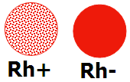

Аналогичным способом определяются другие антигены эритроцитов с использованием соответствующего цоликлона!
Положительная реакция агглютинации означает наличие на эритроцитах антигена, соответствующему одноименному Цоликлону, отрицательная –его отсутствие .
Агглютинация эритроцитов с гетерозиготным фенотипом может развиться несколько медленнее, чем агглютинация с гомозиготным фенотипом. Окончательный результат реакции следует учитывать через 3 минуты, но не позднее ,т.к .при подсыхании капли может наблюдаться мелкая неспецифическая агглютинация .
Наличие или отсутствие антигенов обозначается «+» или « -«
Примеры регистрации фенотипа :
С+с+Сw-D+E+e+K-k+
C-c+Cw-D-E-e+K+k-
Реагент анти-Д супер( IgM анти D) не взаимодействует с некоторыми образцами Dслабого и Dвариантного антигенов. . В этом случае на плоскости наблюдается слабая или сомнительная агглютинация.
Необходимо повторно исследовать кровь данного лица другими сериями цоликлона.
Гелевым методом определение резус-фактора проводить в случае когда были недавно(2-3 мес назад)гемотрансфузии .В этом случае в гелевом тесте наблюдается агглютинация от 1 + до 3 +.Если нет возможности провести исследование в гелевом тесте даем заключение по реакции с анти-Д супер.(отрицательный )
Агглютинация на 3+
В строке резус фактор указываем: Отрицательный .
В примечании к тесту указываем: Ослабленная экспрессия D антигена. Данному реципиенту рекомендована трансфузия резус-отрицательной крови.
Если необходимо данному пациенту выписать фенотип- ищем формулу c отрицательным резус-фактором dd!
При наличии недавних трансфузий (2-3 мес ) по резус-фактору( и другим антигенам) возможно наличие двойной популяции эритроцитов .В этом случае на плоскости увидим мелкую агглютинацию на красном фоне . Для дифференцировки слабого варианта резус-фактора от двойной популяции необходимо знать гемотрансфузионный анамнез .В случае когда гемотрансфузии были в последние 2-3 месяца необходимо провести исследование в гелевом тесте (при отсутствии его дефицита )
Отрицательный контроль должен всегда показывать отрицательную реакцию. В этом случае заключаемся в QMS по резус фактору:
В строке резус фактор указываем :Отрицательный (такой вариант обеспечит безопасность больного в этой ситуации !)
В примечании к тесту указываем:
Определиться с резус фактором данного больного не представляется возможным, гелевой методикой выявляются двойные популяции антигена D.
Рекомендуется индивидуальный подбор крови на КСПК!
*При наличии недавних трансфузий (2-3 мес) возможно наличие двойной популяции эритроцитов (по любому антигену !)
При этом в одной и той же пробирке ID-карты наблюдается одновременно положительный результат в верхней части и отрицательный результат в нижней части.
Пример: Двойная популяция по антигенам D, С и Е.
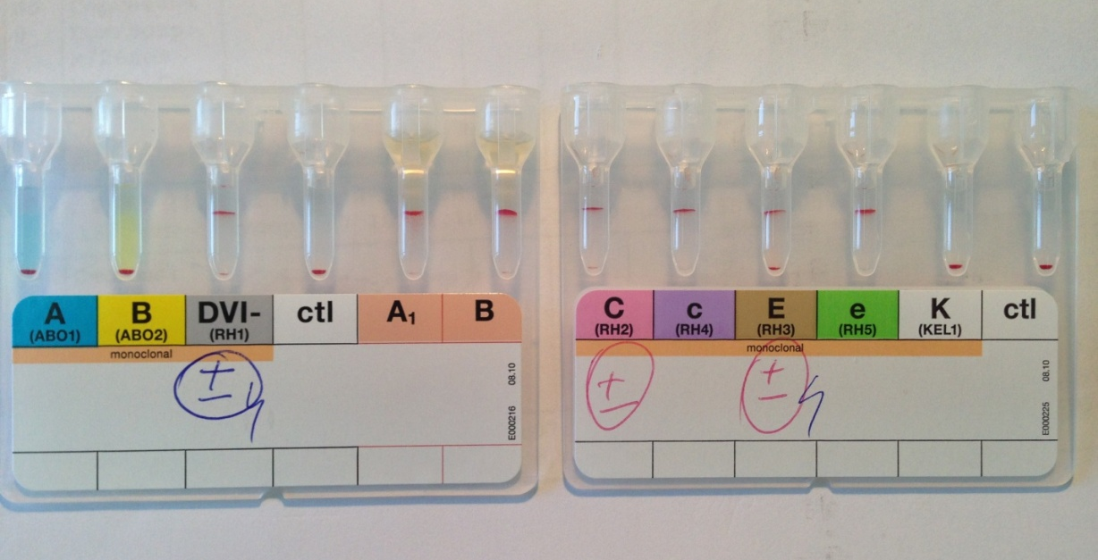
В случае реакции + - ,т.е .двойных популяций антигенов, , в системе QMS в примечании к тесту вводим фенотип вручную ,указывая выявленные двойные популяции антигенов(+ -).
Например: С+-с+ Сw-D+-E+-e+К-к+(Двойная популяция антигенаD С и Е )
И пишем произвольный комментарий: Определиться с фенотипом данной больной не представляется возможным, гелевой методикой выявляются двойные популяции в антигенах D, С (большое) и Е (большое)!Рекомендуется индивидуальный подбор крови на КСПК!

День 16 (19.03.2024)
Методический день
Цветовой показатель крови (ЦПК) отражает относительное (по сравнению с нормой) содержание гемоглобина в эритроцитах. ЦПК высчитывают по формуле:
ЦПК =erHb3⋅,
где Hb – концентрация гемоглобина в крови в г/л,
еr - первые 3 цифры количества эритроцитов в крови.
Пример. Нв = 150 г/л, количество эритроцитов – 4,5 ·1012/л.
ЦПК = (150·3) : 450 = 1,0.
Норма 0,86 – 1,05.
Диагностическое значение
По величине ЦПК принято делить анемии на гипохромные (ЦПК меньше 0,86), нормохромные (ЦПК=0,86-1,05) и гиперхромные (ЦПК более 1,05).
К гипохромным анемиям относятся железодефицитные,
к гиперхромным – В12-дефицитные;
все остальные анемии являются нормохромными.
Среднее содержание гемоглобина в эритроците (СГЭ) отражает абсолютное содержание гемоглобина в одном эритроците, выраженное в пикограммах. 1пг = 10-12г. СГЭ определяют путем деления концентрации гемоглобина на количество эритроцитов, выраженное в миллионах.
Пример. Нв = 120г/л, количество эритроцитов 4,0·1012/л. СГЭ=120:4=30пг.
Норма 27-35пг.
СГЭ изменяется параллельно цветовому показателю крови.

День 17 – 18(20.03.2024-21.03.2024)
ОПРЕДЕЛЕНИЕ ГРУППЫ КРОВИ (АВО) перекрестным методом с использованием цоликлонов и стандартных эритроцитов. ОПРЕДЕЛЕНИЕ РЕЗУС-ФАКТОРА с помощью моноклонального реагента (Цоликлон анти-D Супер)

Анализ может проводиться специалистами: врачами клинической лабораторной диагностики, биологами,прошедшими обучение по циклу Изоиммунология.
Перед проведением анализа необходимо подготовить рабочее место.
Подготовка включает следующие этапы:
- дата взятия образца
- № истории болезни
- отделение
- диагноз(можно код)
- группу крови и Rh фактор ,которые определил врач в отделении
- Фио врача,определившего группу крови и Rh фактор
- гемотрансфузионный анамнез(переливалась ли ранее
кровь,если да,то указать даты и реакцию на переливание
На пробирке должна быть указана информация:
- отделение
- фамилия,инициалы больного
- дата взятия образца
- № истории болезни
- группа крови и Rh фактор ,которые определил врач в отделении
Неправильно маркированные пробирки и неправильно составленные направления в работу не принимаются!
- Убедиться в наличии всех необходимых для работы реагентов и расходных материалов в месте проведения анализа.
- Эргономично разместить на рабочей поверхности необходимые расходные материалы и реагенты.
Анализируемые образцы
Для проведения анализа требуются образцы крови с антикоагулянтом EDTA.
Пробы крови перед анализом могут храниться при комнатной температуре (18-25 градусов Цельсия).
Проведение исследований
Перед использованием реагенты должны достичь комнатной температуры!
Подготовка к перекрестному методу определения групп крови и резус-фактора при помощи цоликлонов анти-A, анти-B, анти-D супер, стандартных эритроцитов 0, A, B групп на специальной планшете.
Ход исследования
1. Промаркировать пластину (ФИО исследуемого лица, специфичность реагентов анти-А, анти-В, анти-D супер).
2. Нанести на плоскость по одной большой капле (0,1мл) цоликлона анти-А, анти-В,
анти-D супер.
3. На пластинку, под соответствующим обозначением нанести по одной маленькой капле (0,01 мл) стандартных эритроцитов О (I), А(II) и В (III) групп.
Планшета на 10 проб с нанесёнными реактивами.
Слева направо: цоликлоны анти-A, анти-B, взвесь стандартных эритроцитов 0, A, B групп, цоликлон анти-D супер.
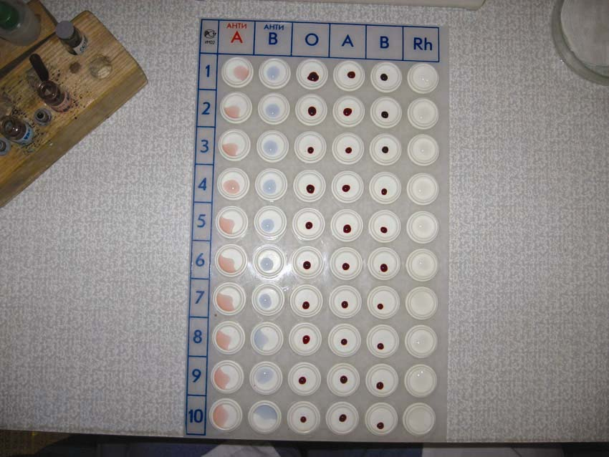 | .
4. Из пробирки с исследуемой кровью осторожно взять пипеткой сыворотку и поместить по одной большой капле (0,1 мл) рядом с подготовленными стандартными эритроцитами.
5. Этой же пипеткой из пробирки взять исследуемые эритроциты и поместить по одной маленькой капле (0,01 мл) рядом с каждой каплей цоликлонов.
6. Смешать отдельными чистыми стеклянными палочками каждую каплю исследуемой крови с соответствующим реагентом.
7. Мягко покачать пластину.
8. Результат с цоликлонами оценить через 2,5 – 3 мин., со стандартными эритроцитами через 5 мин.
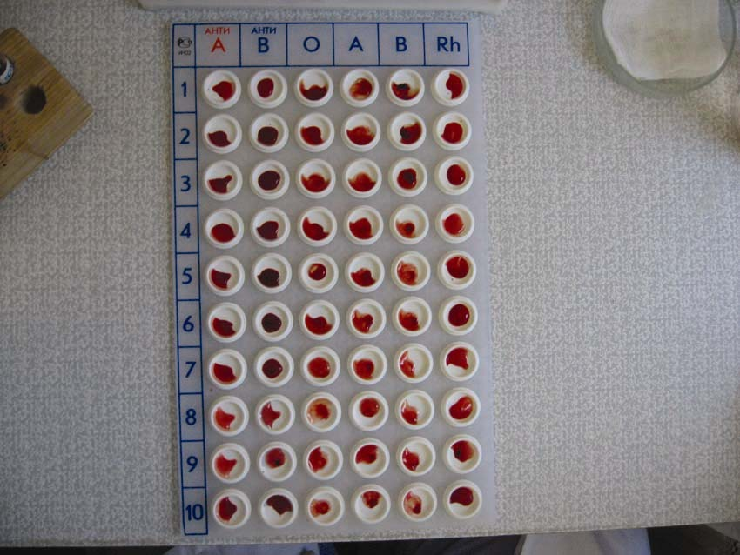
На планшете нанесены сыворотки пациентов в лунки со стандартными эритроцитами, эритроциты пациентов в лунки с цоликлонами.

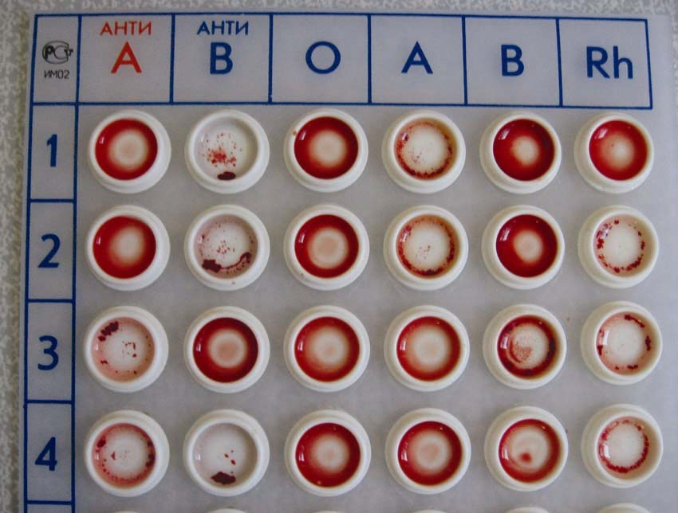
- Перед прочтением результатов в капли, где наступила агглютинация, добавить по 0,05 мл раствора натрия хлорида 0,9% .

Интерпретация результатов

Результат реакции эритроцитов с реагентами: |  |  | Результат реакции сыворотки со стандартными эритроцитами: |  | Кровь принадлежит к группе: | Результат реакции эритроцитов с реагентом: | Резус-принадлежность крови:
анти-А |  | анти-В | A1 | B |  | анти-D
- | - |  | + | + | 0(I) | + | Резус-положительная.
+ | - |  | - | + | А(II)
- | + |  | + | - | В(III) | - | Резус-отрицательная.
+ | + |  | - | - | АВ(IV)
Наличие агглютинации свидетельствует о положительном результате (+), а ее отсутствие - об отрицательном (-). Сделать заключение о группе крови (таблица №1)

Таблица №1

Интерпретация результатов и установление группы крови
*Знаком плюс (+) обозначено наличие агглютинации, знаком минус (-) - отсутствие агглютинации.
Эритроциты группы 0 (I) являются контролем, т.к. они не должны агглютинироваться
никакой сывороткой.
При получении положительного результата одновременно со всеми цоликлонами (анти-А, анти-В), для исключения неспецифической реакции провести исследование с 0,9% NaCl.
Нанести на плоскость одну большую каплю (0,1мл) 0,9% NaCl
Рядом нанести одну маленькую (0,01-0,05мл) каплю исследуемой крови. Смешать чистой стеклянной палочкой каплю исследуемой крови с 0,9% NaCl. Мягко покачать пластину в течение 2,5 минут
Таблица №2
Реакция с 0,9% NaCl | Группа крови
- | АВ (IV)
+ | Неспецифическая агглютинация  группа крови не определяется.

При выявлении неспецифической реакции провести исследования (п.п. 1 – 9) с трижды отмытыми исследуемыми эритроцитами
При выявлении группы А (II) или АВ (IV), для уточнения варианта антигена А и выявления подгруппы А2(II) или А2В (IV), провести исследование с цоликлоном Анти – А1 ( лектин)
Нанести на плоскость по одной большой капле (0,1мл) цоликлона анти-А1( лектин).
Рядом с каждым реагентом нанести по одной маленькой (0,01-0,05мл) капле исследуемой крови
Смешать отдельными чистыми стеклянными палочками каждую каплю исследуемой крови с соответствующим реагентом
Мягко покачать пластину в течение 2,5 минут
Оценить результат исследования (таблица №3)

Таблица № 3
Исходная группа | Реакция с цоликлоном анти-А1( лектин) | Группа крови
А (II) | + | А (II)
 | - | А2 (II)  (подгруппа)
АВ (IV) | + | АВ (IV)
 | _ | А2В (IV)  (подгруппа)

Реагент анти-Дсупер( IgM анти D) не взаимодействует с некоторыми образцами Dслабого и D вариантного антигенов. . В этом случае на плоскости наблюдается слабая или сомнительная агглютинация.

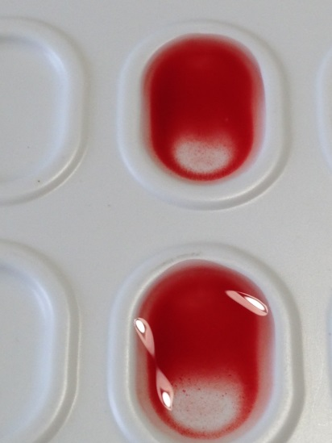
Мелкая «песковидная» аглютинация .

Необходимо повторно исследовать кровь данного лица другими сериями цоликлона.
Гелевым методом определение резус-фактора проводить в случае когда были недавно(2-3 мес назад)гемотрансфузии .В этом случае в гелевом тесте наблюдается агглютинация от 1 + до 3 +.Если нет возможности провести исследование в гелевом тесте даем заключение по реакции с анти-Д супер.(отрицательный )

День 19-20(22.03.2024-23.03.2024)
Утилизация и дезинфекция
Для организации обращения с медицинскими отходами и повседневного контроля приказом главного врача назначается ответственный специалист по обращению с отходами - главная медсестра, прошедшая учебу в центре гигиенического обучения.
- В каждом структурном подразделении заведующими подразделениями совместно с ответственным специалистом по обращению с медицинскими отходами в учреждении назначают старших медицинских сестре подразделений ответственными по обращению с медицинскими отходами в подразделениях, которые проходят обучение под руководством ответственного специалиста.
- Проводят плановые (не реже двух раз в год) проверки знаний персонала подразделений с принятием зачетов.
- Проводят внеплановые проверки знаний медперсонала лечебных подразделений при установлении фактов нарушения действующих правил и норм обращения с медицинскими отходами.
- Определяют ежемесячную потребность подразделения в одноразовых пакетах, емкостях с крышками, картонных коробочках, используемых при обращении с медицинскими отходами.
- Ежедневно контролируют наличие необходимого запаса одноразовых пакетов, емкостей с крышками, дезинфецирующих средств и других расходных материалов, используемых при обращении с медицинскими отходами.
Структурные подразделения работают с медицинскими отходами:
- Класс «А» — неопасные отходы:
Палатные отходы отделений (бумага, ветошь), отходы процедурных кабинетов всех подразделений (упаковки от одноразовых шприцов, коробки из - под инъекционных препаратов, ампулы из-под лекарственных средств, перевязочный материал, не загрязненный выделениями и кровью больных), твердый инвентарь, смет, пищевые отходы, приемного покоя, административно-хозяйственных помещений.
Места образования отходов класса « А » процедурные кабинеты всех подразделений , клиническая лаборатория, раздаточная комната, пищеблок, ванные комнаты, служебные туалеты, холлы, приемный покой, кабинеты приёма врачей поликлиники, администрация.
- Класс «Б» - опасные отходы:
Материалы и инструменты, загрязненные выделениями и кровью больных., биологические отходы.
Места образования отходов класса «Б»: процедурные кабинеты всех подразделений, перевязочные кабинеты, клиническая лаборатория, оперблок.
Все отходы класса «Б» - |ватные шарики, перевязочный материал, скарификаторы, одноразовые шприцы и системы, инъекционные иглы, бинты, загрязненные выделениями и кровью больных биологические отходы - подвергаются дезинфекции согласно, ОСТа 42-21-2-85 и приказа № 408.
- Класс «Г» - отходы по составу близкие к промышленным:
Люминесцентные лампы, дуговые бактерицидные медицинские лампы, приборы, содержащие ртуть, термометры.
Места образования отходов класса «Г»: процедурный кабинет, сестринские кабинеты, кабинеты старших мед сестёр, ординаторская, палаты.
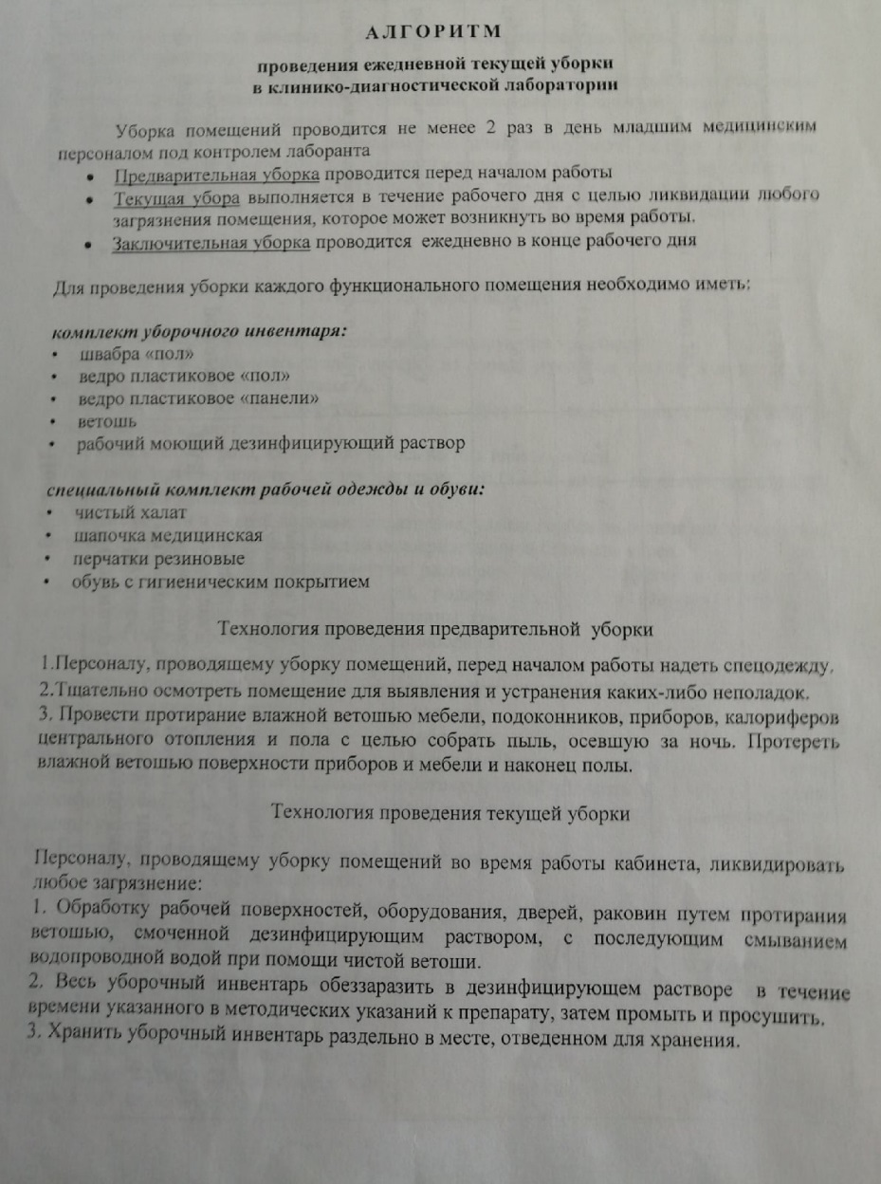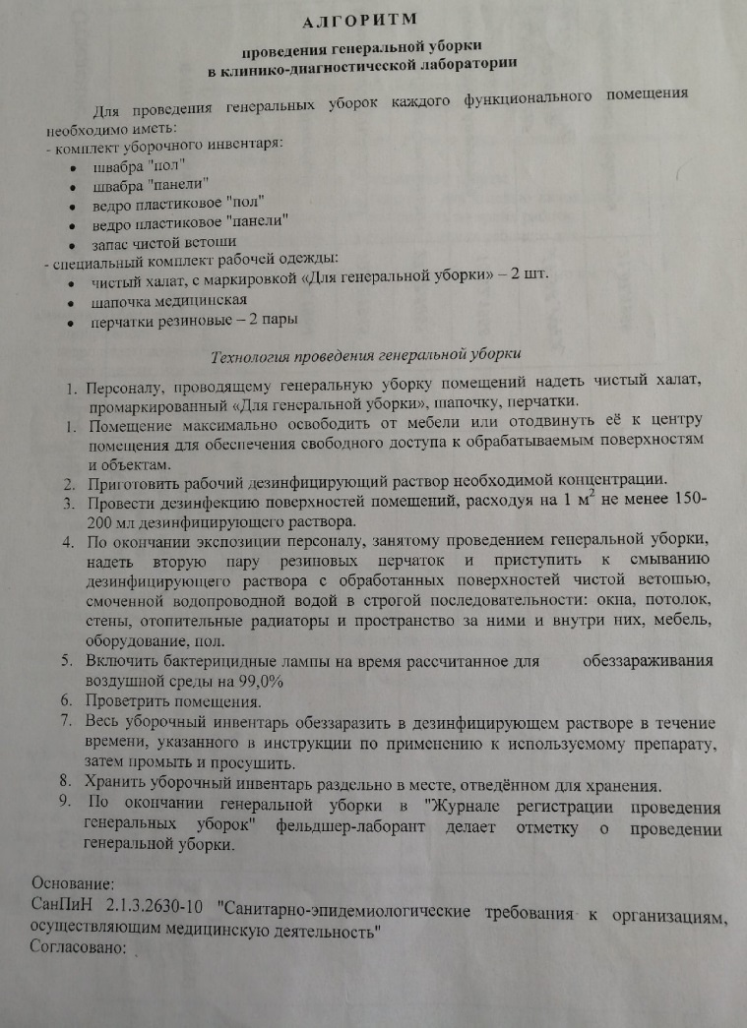

Лист лабораторных исследований.
6/8 семестр
Исследования. | Количество исследований по дням практики. |  |  |  |  |  |  |  |  |  |  |  |  |  |  |  |  |  | итог
 | 1 | 2 | 3 | 4 | 5 | 6 | 7 | 8 | 9 | 1 | 1 | 1 | 1 | 1 | 1 | 6 | 1 | 1
определение гемоглобина | 1 | 1 | 9 | 1 | 7 |  | 1 | 6 | 1 | 1 | 8 |  | 9 | 1 | 1 | 8 | 4
определение СОЭ |  |  |  |  |  |  |  | 1
определение количества лейкоцитов |  | 4 | 1 | 3 | 1 |  |  | 2 | 1 |  | 3 |  | 1 |  | 2 | 3 | 2
определение количества эритроцитов |  | 4 | 1 | 3 | 1 |  |  | 2 | 1 |  | 3 |  | 1 |  | 2 | 3 | 2
приготовление мазка крови |  |  |  |  |  |  |  |  | 1 | 1
окрашивание мазков крови
подсчёт лейкоцитарной формулы |  |  |  |  |  |  |  |  |  |  | 2
подсчет ретикулоцитов в мазке кровь |  |  |  |  |  |  |  |  |  | 1
супровитальная окраска ретикулоцитов |  |  |  |  |  |  |  |  |  | 1
определение гематокрита
определение длительности кровотечения
определение время свёртывания крови
определение количества тромбоцитов |  |  |  |  |  |  |  |  |  |  |  |  | 1
определение осмотической стойкости эритроцитов
Определение групп крови
Определение резус принадлежности крови
определение гематологических показателей на  гематологическом анализаторе |  | 1 | 9 | 1 | 7 |  | 1 | 6 | 1 | 1 | 8 |  | 9 | 1 | 1 | 8 | 4

ОТЧЕТ ПО ПРОИЗВОДСТВЕННОЙ ПРАКТИКЕ
Ф.И.О.обучающегося Гордеева Елизавета Александровна
Группы 425-9 специальности Лабораторная диагностика
Проходившего (ей) производственную практику с 04.03.2024 по 23.04.2024 г
За время прохождения практики мною выполнены следующие объемы работ:
1. Цифровой отчет
№ | Виды работ | Количество
1. | - изучение нормативных документов, регламентирующих санитарно-противоэпидемический режим в КДЛ:
2. | - прием, маркировка, регистрация биоматериала.  - получение плазмы и сыворотки из венозной крови.
3. | - приготовление реактивов,  - подготовка оборудования, посуды для исследования
4. | Определение гематологических показателей  -определение гемоглобина  -определение СОЭ  -определение количества лейкоцитов  -определение количества эритроцитов  -приготовление мазка крови  -окрашивание мазков крови  -подсчёт лейкоцитарной формулы  - супровитальная окраска ретикулоцитов  -подсчет ретикулоцитов в мазке крови  -определение гематокрита  -определение длительности кровотечения  - определение время свёртывания крови  -определение количества тромбоцитов  -определение осмотической стойкости эритроцитов  - определение групп крови  - определение резус принадлежности крови  -определение гематологических показателей на  гематологическом анализаторе
5 | - Регистрация результатов исследования.
6 | - проведение мероприятий по стерилизации и дезинфекции лабораторной посуды, инструментария, средств защиты;  - утилизация отработанного материала.

